
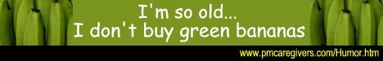sca





































